**Lampiran 1:**

Format Surat Pernyataan Tanggung Jawab Mutlak dari Pimpinan Perusahaan

**SURAT PERNYATAAN TANGGUNG JAWAB MUTLAK**

**PIMPINAN PERUSAHAAN**

Nama Lengkap **:…………………………………………………**

Nama Perusahaan :…………………………………………………

Jabatan :…………………………………………………

No HP/alamat email :…………………………………………………

**DENGAN INI MENYATAKAN :**

1. Bahwa telah dilakukan Pemutusan Hubungan Kerja (PHK) terhadap sejumlah karyawan dan PHK atas sejumlah karyawan tersebut diusulkan untuk dinonaktifkan dari kepesertaan JKN KIS.
2. Bahwa seluruh data/informasi/dokumen yang dilampirkan dalam surat pengajuan penonaktifan pekerja ini adalah benar.
3. Bahwa telah dilakukan sosialisasi kepada pekerja yang diusulkan untuk dinonaktifkan terkait hak dan kewajiban yang berkaitan dengan Jaminan Kesehatan Nasional Kartu Indonesia Sehat ( JKN-KIS)

………………..,……….,…………….20…

Jabatan

Tandatangan dan materai

Nama yang membuat surat pernyataan

……………………………………………

**Lampiran 2:**

Format Surat Usulan Penonaktifan Pekerja

Nomor :…………………….. ... ………….…,………….20..

Perihal : …………………….

Yth. Kepala Cabang……………

BPJS Kesehatan

Di

……………………………………

Bersama ini kami mengajukan penonaktifan pekerja dari PT…………………….dengan alasan Pemutusan Hubungan Kerja (PHK) dengan data sebagai berikut :

|  |  |  |
| --- | --- | --- |
| No | Penyebab PHK | Jumlah Pekerja |
| 1 | Meninggal dunia |  |
| 2 | Berakhir masa kerja berdasarkan perjanjian kerja |  |
| 3 | Mengundurkan diri |  |
| 4 | PHK yang sudah ada putusan Pengadilan Hubungan Industrial, dibuktikan dengan putusan/akta pengadilan hubungan industrial. |  |
| 5 | PHK karena penggabungan perusahaan, dibuktikan dengan akta notaris |  |
| 6 | PHK karena perusahaan pailit atau mengalami kerugian dibuktikan dengan putusan kepailitan dari pengadilan |  |
| 7 | PHK karena Pekerja mengalami sakit yang berkepanjangan dan tidak mampu bekerja, dibuktikan dengan surat dokter |  |

Terlampir row data pekerja yang diusulkan untuk dinonaktifkan dan dokumen pendukung yang membuktikan alasan pemutusan hubungan kerja.

Demikian kami sampaikan, atas perhatian dan Kerjasama yang baik selama ini diucapkan terimakasih.

Jabatan Pimpinan Perusahaan

Tandatangan dan stempel perusahaan

………………………………..

Tembusan :

Dinas Ketenagakerjaan Wilayah…………….

Lampiran surat Nomor :……………………………..

Tanggal : …………………………….





Jabatan Pimpinan Perusahaan

Tandatangan dan stempel perusahaan

Nama Pimpinan Perusahaan

…………………………………….

**Lampiran 3:**

Checklist Dokumen Pendukung yang Membuktikan Alasan PHK Tanpa Jaminan Pelayanan Kesehatan Maksimal 6 (enam) Bulan

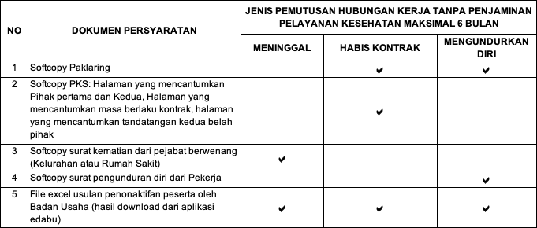

**Lampiran 4:**

Checklist Dokumen Pendukung yang Membuktikan Alasan PHK Dengan Jaminan Pelayanan Kesehatan Maksimal 6 (enam) Bulan

